# **Bài tập xPath Buổi 10**

**(Học viên áp dụng các hàm, cấu trúc xPath đã học trong buổi 10)**

***Bài 1: vào trang*** [***https://alada.vn/tai-khoan/dang-ky.html***](https://alada.vn/tai-khoan/dang-ky.html)

1. ***Tìm xPath các element trên trang đăng ký và fill vào bảng sau***

|  |  |  |
| --- | --- | --- |
| ***Tên element (tự đặt tên)*** | ***xPath*** | ***Note*** |
| ***textHoVaTen*** | *//label[text()='Họ và tên']* |  |
| ***textEmail*** | *//label[normalize-space()='Địa chỉ Email’]* |  |
| ***textNhapLaiEmail*** | *//label[normalize-space()='Nhập lại Email']* |  |
| ***txtMatKhau*** | *//label[normalize-space()='Mật khẩu’]* |  |
| ***txtNhaplaiMatkhau*** | *//label[normalize-space()='Nhập lại Mật khẩu’]* |  |
| ***txtDienthoai*** | *//label[normalize-space()='Điện thoại’]* |  |
| ***txtChinhsach*** | *//div[starts-with(normalize-space(),'Tôi đồng ý với các')]* |  |
| ***btnDangKy*** | *//button[text()='ĐĂNG KÝ']* |  |

1. ***Vào trang chỉnh sửa thông tin***

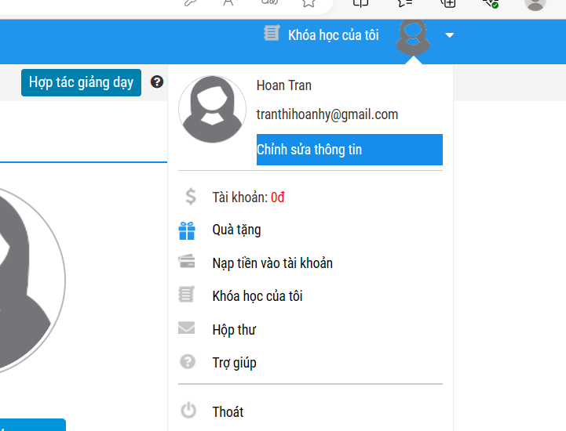***Sau đó tìm xPath các element trên trang Thông tin cá nhân và fill vào bảng sau***

|  |  |  |
| --- | --- | --- |
| ***Tên element (tự đặt tên)*** | ***xPath*** | ***Note*** |
| ***textHo*** | *//label[text()='Họ']* |  |
| ***textTen*** | *//label[text()='Tên']* |  |
| ***checkGioiTinh*** | *//input[@value='0' and @name='member_gender[]']* |  |
| ***dateNgaySinh*** | *//label[text()='Ngày sinh']* |  |
| ***dropdownTinhTP*** | *//select[text()='Tỉnh' or @id='txtCity']* |  |
| ***txtDiachi*** | *//input[@id = 'member_address']* |  |
| ***txtCongty*** | *//input[@name = 'member_company]* |  |
| ***btnLuuthongtin*** | *//button[text()='Lưu thông tin']* |  |

***Bài 2: vào trang***

[***https://demo.seleniumeasy.com/basic-checkbox-demo.html***](https://demo.seleniumeasy.com/basic-checkbox-demo.html)

***Ở left menu -> click vào Input form -> click vào Radio Button Demo và tìm xPath của các elements được khoanh tròn trong ảnh sau, điền xPath vào bảng.***

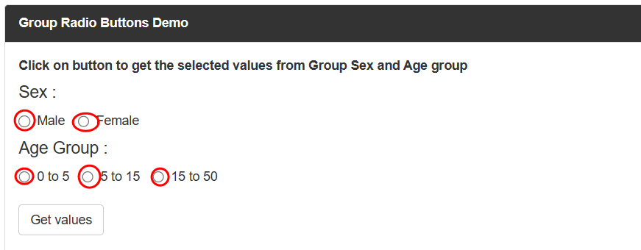

|  |  |  |
| --- | --- | --- |
| ***Tên element (tự đặt tên)*** | ***xPath*** | ***Note*** |
| ***rdoMale*** | *//input[@type='radio' and @value ='Male']* |  |
| ***rdoFemale*** | *//input[@type='radio' and @value ='Female']* |  |
| ***rdoAge0-5*** | *//input[@type='radio' and @value ='0 - 5']* |  |
| ***rdoAge5-15*** | *//input[@type='radio' and @value ='5 - 15']* |  |
| ***rdoAge15-50*** | *//input[@type='radio' and @value ='15 - 50']* |  |

***Bài 3: vào trang*** [***https://rise.fairsketch.com/events***](https://rise.fairsketch.com/events) ***và tìm locator của element 2 đặt tên workShopEvent sao cho có sự liên quan: element 2 nằm trong element 1. (Áp dụng cho việc xác nhận rằng event Work life balance workshop sau khi tạo sẽ thuộc ngày 5/12/2023)***

|  |  |  |
| --- | --- | --- |
| ***Tên element*** | ***xPath*** | ***Note*** |
| ***workShopEvent*** |  |  |

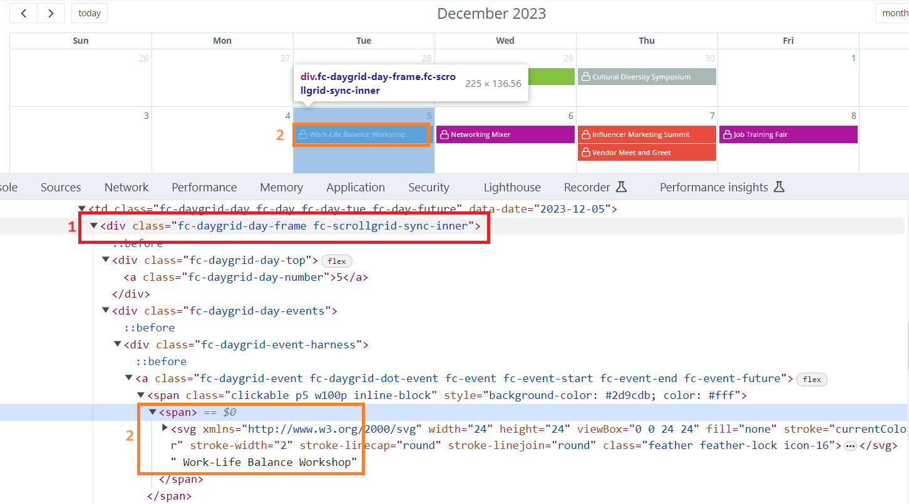

***Các bạn đẩy file lên github sau khi làm xong nhé !***